CORRIDA RÚSTICA 02 DE ABRIL 2011
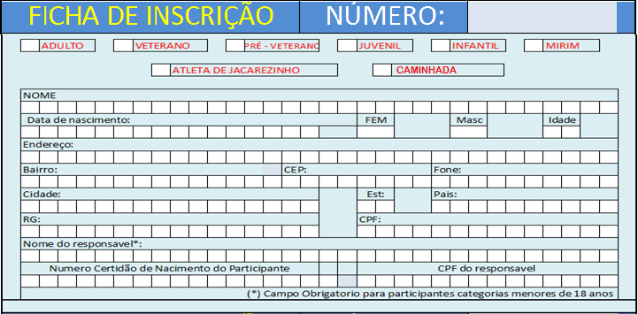

Inscrições de atletas de outros municípios por fax (043)3911-3117 ou email esportejac@gmail.com devidamente assinado até as 15:00 do dia 01/04

Declaro que participo deste evento por livre e espontânea vontade, isento de qualquer responsabilidade, seja eventual acidente, dano físico ou clinico os organizadores, patrocinadores e órgãos de apoio envolvidos na realização do evento.
Declaro estar em boa forma física, atestado por médico e ter treinado apropriadamente para a prova.
Autorizo por meio desta o uso de fotos, filmes ou outras gravações em que apareça minha imagem, para finalidades legitima.

Confirmo minha inscrição e declaro que estou de pleno acordo com todos os itens do regulamento.

Data __________________________ASS:___________________________________
Atleta, ou responsável pelo menor

Email______________________________________________

